Day4 ES5及ES6
一 JSON.parse和JSON.stringify
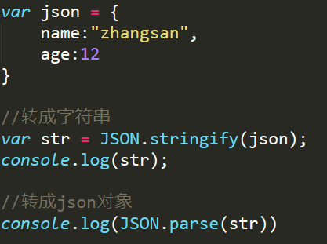
二 let和const关键字
1 var定义的变量主要是全局作用域和函数作用域
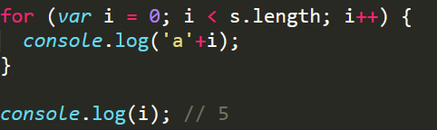
2 let命令所在的代码块内有效
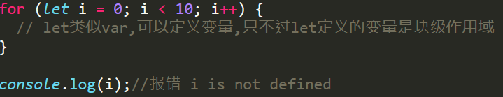
- let 不存在变量提升 预解析
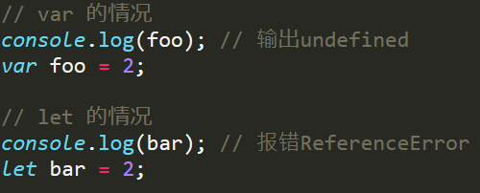
4 不允许重复声明
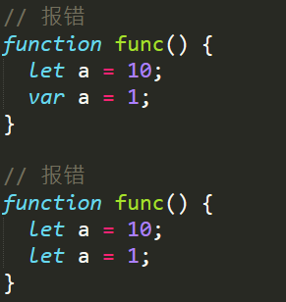
5 const
  - const 声明一个只读的常量。一旦声明，常量的值就不能改变
  - const 一旦声明变量，就必须立即初始化，不能留到以后赋值
  - 只在声明所在的块级作用域内有效
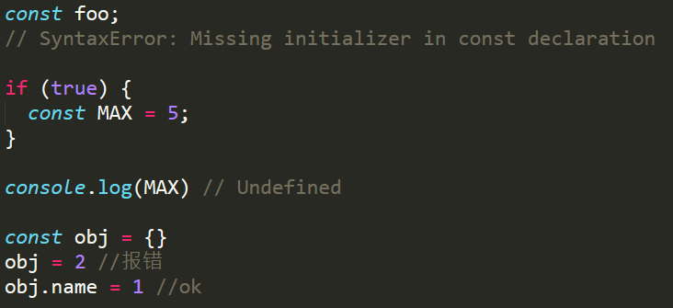

三 函数
1 函数默认值
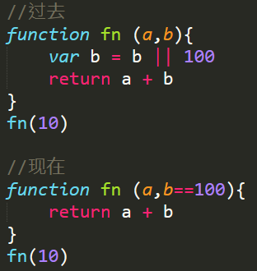
2 参数打包
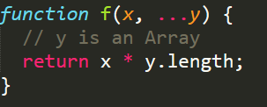 ​
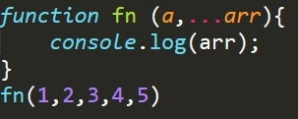
3 箭头函数
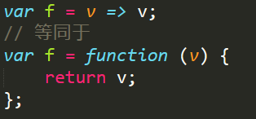
- 如果箭头函数不需要参数或需要多个参数，就用一个圆括号代表参数部分。
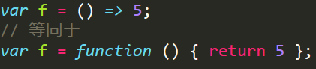
​
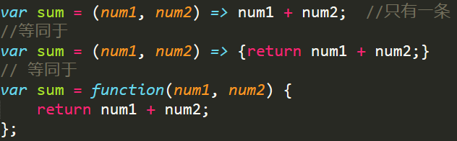​
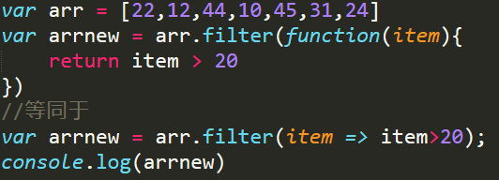
- 如果箭头函数的代码块部分多于一条语句，就要使用大括号将它们括起来，并且使用return语句返回。
var sum = (num1, num2) => { return num1 + num2; }
- 函数体内的this对象，就是定义时所在的对象，而不是使用时所在的对象
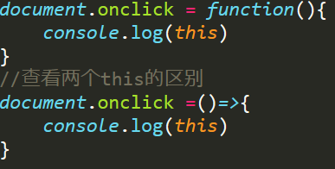
​
- 不可以使用arguments对象，该对象在函数体内不存在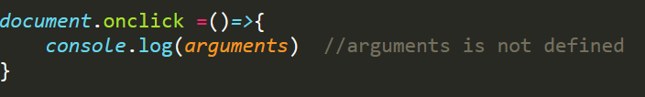
四 解构赋值
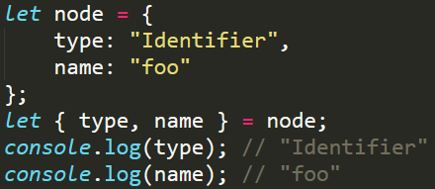
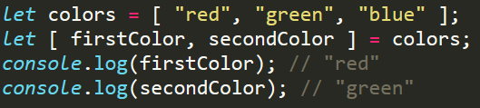
五 字符串扩展方法 模板字符串
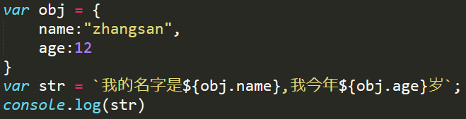
六 for of
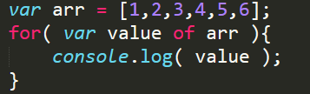

七 Array.from
Array.from方法用于将两类对象转为真正的数组：类似数组的对象和可遍历对象.
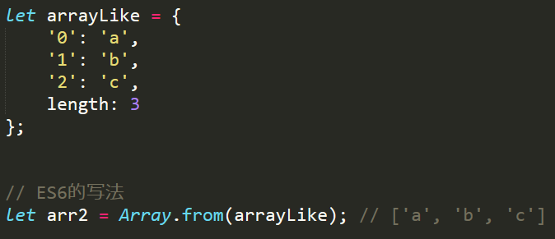
案例:把获取的DOM节点集合转成数组
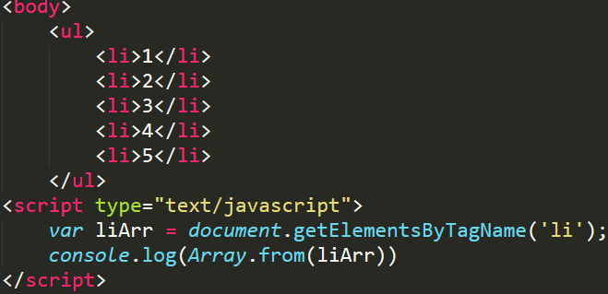
Array.from()可以将各种值转为真正的数组，并且还提供map功能。只要有一个原始的数据结构，你就可以先对它的值进行处理，然后转成规范的数组结构，进而就可以使用数量众多的数组方法。
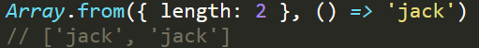
面试题 ： 定义一个函数，功能实现 生成m个n的数组 要求： 不利用循环
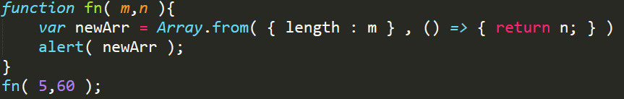
八 set类型
- ES6 提供了新的数据结构 Set。它类似于数组，但是成员的值都是唯一的，没有重复的值。
- Set本身是一个构造函数，用来生成 Set 数据结构
- Set函数可以接受一个数组作为参数，用来初始化。
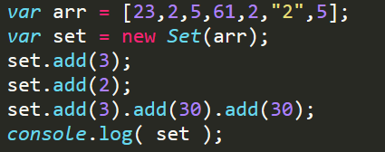
案例:数组去重
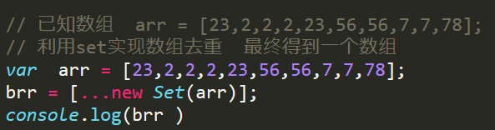
常用方法和属性:
- size：返回Set实例的成员总数。
- add(value)：添加某个值，返回 Set 结构本身。
- delete(value)：删除某个值，返回一个布尔值，表示删除是否成功。
- has(value)：返回一个布尔值，表示该值是否为Set的成员。
- clear()：清除所有成员，没有返回值。
九 Symbol类型
